ООО «Акустические Измерительные Системы - НН»
603052, г. Нижний Новгород, Сормовское шоссе, д.24, литер РР1Р2, офис 16.
Тел. 8(831)420-52-20,
E-mail: info@aisnn.com
www.aisnn.com



СИГНАЛИЗАТОР УРОВНЯ ЖИДКОСТИ
ВИБРАЦИОННЫЙ СЖУ-1-ВБ

Руководство по эксплуатации

г. Нижний Новгород
2022г.
Уважаемые коллеги!

Сигнализаторы жидкости ультразвуковые СЖУ-1 – это компактные и надежные приборы для контроля уровня различных жидкостей в емкостях и трубопроводах.
СЖУ-1 – отличная альтернатива поплавковым, электроконтактным и оптическим сигнализаторам, поскольку лишены многих ограничений, присущих последним.
Пена, комки и твердые включения в контролируемой среде не влияют на работу сигнализаторов СЖУ-1.
Сигнализаторы СЖУ-1 оснащены двухцветным светодиодным индикатором, имеют релейный и токовый выходы.
СЖУ-1 пригодны для контроля различных, в том числе агрессивных, сред, не активных по отношению к стали 12Х18Н10Т или аналогичной ей.
Сигнализаторы СЖУ-1 могут применяться в различных взрывоопасных зонах, т.к. произведены во взрывозащищенном исполнении и имеют соответствующее разрешение на применение.
Два варианта маркировки взрывозащиты: 1Ех db IIС T6 Gb Х или 0Ех ia IIC T6 Ga Х.
Сигнализаторы СЖУ-1 применяются при температурах контролируемой среды от минус 60 °С до плюс 180 °С.
Широкий спектр модификаций сигнализатора СЖУ-1 позволяет применять его в различных условиях и конструкциях, а встроенный микропроцессор может быть запрограммирован на работу применительно к Вашим требованиям по использованию прибора. Все это сокращает используемую Вами номенклатуру комплектующих изделий.

Мы проводим работу по совершенствованию сигнализаторов уровня, расширению их возможностей и будем благодарны Вам за отзывы и предложения.

Коллектив ООО «Акустические Измерительные Системы – НН»

Оглавление
1. Описание работы 4
1.1 Введение 4
1.2 Назначение и область применения 4
1.3 Основные параметры и технические характеристики 5
1.4 Устройство и работа 6
1.5 Маркировка и пломбирование 11
2. Использование по назначению 11
2.1 Эксплуатационные ограничения 11
2.2 Указание мер безопасности и обеспечение взрывозащищенности при монтаже 11
2.2.1 Меры безопасности 11
2.2.2. Монтаж на объекте 12
2.2.3. Электрическое подключение 12
3. Техническое обслуживание 13
3.1. Текущее техническое обслуживание 13
3.2. Упаковка, правила хранения и транспортирования. 14
3.3 Сведения об утилизации 14
Приложение А (обязательное) 16
Приложение Б 18
Приложение В (обязательное) 23

1. Описание работы

1.1 Введение
Настоящее руководство по эксплуатации (РЭ) содержит технические данные, описание принципа действия, устройство, а также другие сведения, необходимые для правильной эксплуатации и обслуживания вибрационных сигнализаторов уровня жидкости типа СЖУ-1-ВБ.
Внимательно ознакомьтесь с данной инструкцией! При монтаже учитывайте стандарты Вашей страны, нормы и правила техники безопасности. Персонал должен быть обучен и допущен к работе с данным прибором. Класс подготовки обслуживающего персонала должен соответствовать уровню специалистов служб КИП и АСУ. Изготовитель оставляет за собой право вносить незначительные изменения в конструкцию прибора и техническую документацию без предварительного уведомления. В целях безопасности и соблюдения гарантийных обязательств не производите действия внутри прибора, помимо описанных в данном руководстве. Ответственность за правильную эксплуатацию и надлежащее использование данного прибора несет исключительно пользователь. Неправильная установка и эксплуатация могут привести к потере гарантии.

1.2 Назначение и область применения
Сигнализаторы уровня вибрационные СЖУ-1-ВБ предназначены для контроля уровня жидкостей и сыпучих сред в открытых или закрытых, в том числе находящихся под давлением емкостях в технологических установках объектов химической, нефтехимической, медицинской, пищевой и других отраслях промышленности.
Сигнализаторы уровня жидкости и сыпучих продуктов СЖУ-1-ВБ предназначены для контроля уровня любого порошкового или гранулированного продукта, так же для использования в качестве сигнализатора пены в емкостях технологических установок различных промышленных объектов. Контролируемые среды: различные виды пены, зерно, крупа, сахарный песок, опилки, комбикорма, песок, мелкодисперсная руда, гранулированный пластик, цемент и любые другие продукты, не разрушающие материал чувствительного элемента.
Сигнализаторы могут использоваться в системах автоматического контроля, регулирования и управления технологическими объектами, в других устройствах автоматики, воспринимающих сигналы постоянного тока. Могут применяться в системах очистки и фильтрования, налива нефтепродуктов, в резервуарах для охлаждающих и смазывающих жидкостей, в системах защиты насосов, а также в пищевой промышленности в контакте с пищевыми продуктами.
Сигнализаторы уровня жидкости вибрационные СЖУ-1-ВБ могут работать нестабильно при наличии свободного газа в жидкости.
Сигнализаторы осуществляют выдачу сигнала типа «токовая петля» по двухпроводной линии, а также сигнала типа «сухой контакт» (по трех- или четырехпроводной линии), а также осуществляют выдачу сигнала типа NAMUR по двухпроводной линии.
Сигнализаторы соответствует требованиям, изложенным в «Общих правилах для взрывопожароопасных химических, нефтехимических и нефтеперерабатывающих производств» ПБ 09-540-03, и допускают эксплуатацию во взрывоопасных зонах, в которых возможно образование взрывоопасных смесей газов и паров с воздухом, отнесенных к категории IIС по ГОСТ IEC 60079-1-2011 и температурной группе Т6 согласно ГОСТ P 31610.0-2014.
Сигнализаторы имеют высокую устойчивость к изменениям плотности, электропроводности, температуры контролируемой жидкости, воздействиям электромагнитных полей и налипанию на чувствительный элемент. Сигнализаторы имеют повышенную прочность, для них не критичны турбулентные потоки и внешние вибрации.
По метрологическим свойствам сигнализаторы СЖУ-1-ВБ не являются средством измерения, изделия не имеют точностной характеристики.
В сигнализаторах первичный преобразователь совмещен с электронным блоком.

1.3 Основные параметры и технические характеристики
Основные технические характеристики сигнализаторов СЖУ-1-ВБ приведены в таблице 1.
Параметры контролируемой среды |  | температура, °С | от минус 60 до +180
 |  | избыточное давление, МПа | до 10 (специальный заказ до 25)
 |  | плотность, кг/м³ | Не менее 350
 |  | вязкость, м²/с | не нормируется
Время срабатывания по выходу согласуется при заказе |  |  | настраиваемое от 0,1 до 10 с (стандартно 2 с)
Выходные сигналы |  |  | «сухой контакт» - (перекидной) SPDT;  «токовая петля 4-20 мА» - газ-14-19 мА; жидкость – 7-12 мА;  «токовая петля» – <1,2 и >2,1
Напряжение питания, В |  |  | - 24 DC (18-32);  - для сигнала типа NAMUR номинальное 8, допускается 5-14.
Потребляемый ток, не более, мА |  |  | 50
Напряжение, коммутируемое выходным ключом, В |  |  | - 24V DC (от 14 до 28 В при токе не более 100 мА);  - 24V DC 2F / 250V AC
Ток, коммутируемый выходным ключом, А |  |  | не более 0,1
Напряжение пробоя цепи выходного ключа и корпуса сигнализатора, В |  |  | не менее 1500
Средняя наработка на отказ, час |  |  | не менее 10000
Средний срок службы, лет |  |  | не менее 12
Габаритные размеры, мм |  |  | Габаритные размеры приборов отличаются в зависимости от модификаций корпуса
Масса, кг |  |  | не менее 2
Материал сигнализатора, контактирующий с контролируемой средой |  |  | 12Х18Н10Т ГОСТ 5632-2014 или аналог
Условия эксплуатации и монтажа | диапазон температур окружающей среды, °С |  | от минус 50 до +75
Условия эксплуатации и монтажа | категория размещения (ГОСТ 15150-69) |  | 1
Условия эксплуатации и монтажа | исполнение  (ГОСТ 15150-69) |  | УХЛ
Условия эксплуатации и монтажа | степень защиты корпуса (ГОСТ 14254-2015) |  | IP67
Условия эксплуатации и монтажа | маркировка взрывозащиты согласуется при заказе |  | 1Ех db IIС T6 Gb X,  0Ех ia IIС T6 Ga Х  Без средств взрывозащиты
Режим работы сигнализатора |  |  | непрерывный, круглосуточный
Контроль срабатывания сигнализатора |  |  | при помощи постоянного магнита
Таблица 1

Предусмотрена функция проверки работоспособности и соединительных цепей при помощи геркона (поднести постоянный магнит к желтой точке на боковой поверхности корпуса).
Сигнализаторы не содержат материалов и источников излучения, оказывающих вредное влияние на окружающую среду и здоровье человека, устойчивы к внешним воздействиям:
- выдерживают действие инея и росы;
- выдерживают погружение в воду на глубину 1 м в течение 10 мин;
- обладают влагоустойчивостью;
- выдерживают вибрационную нагрузку в диапазоне 2 – 100 Гц с амплитудой ±1 мм при частоте до 13,2 Гц и ускорением ±0,7g при частоте выше 13,2 Гц;
- выдерживают по 20 ударов длительностью 10-15 мс с ускорением ±5g с частотой 40-80 ударов в минуту в трех взаимно перпендикулярных направлениях.
Сигнализаторы в транспортной таре устойчивы к воздействию:
- транспортной тряски с ускорением 5g при частоте от 40 до 80 ударов в минуту или 15000 ударов с тем же ускорением;
- относительной влажности до 95% при температуре плюс 40 °С;
- предельных температур в соответствии с требованиями 2(С) ГОСТ 15150-69 от минус 50 ºС до +50 ºС;
- ударам при свободном падении с высоты 250 мм.
В комплект поставки сигнализатора входят изделия и документы, указанные в таблице 2.

Таблица 2
Наименование | Количество, шт.
Сигнализатор жидкости ультразвуковой СЖУ-1-ВБ | 1
Руководство по эксплуатации | 1*
Монтажные части | по заказу
Паспорт | 1
Упаковка | 1
Ключ для завинчивания / отвинчивания крышек коробки взрывозащищенной КТА серии В(20) ТУ 3464-020-01403939-05 | *
* для партии сигнализаторов одного вида исполнения, направляемых в один адрес, допускается прилагать РЭ и ключ по 1 экз. на каждые 10 экземпляров сигнализаторов или другое количество по согласованию с потребителем

1.4 Устройство и работа
Внешний вид сигнализатора показан на рис.1
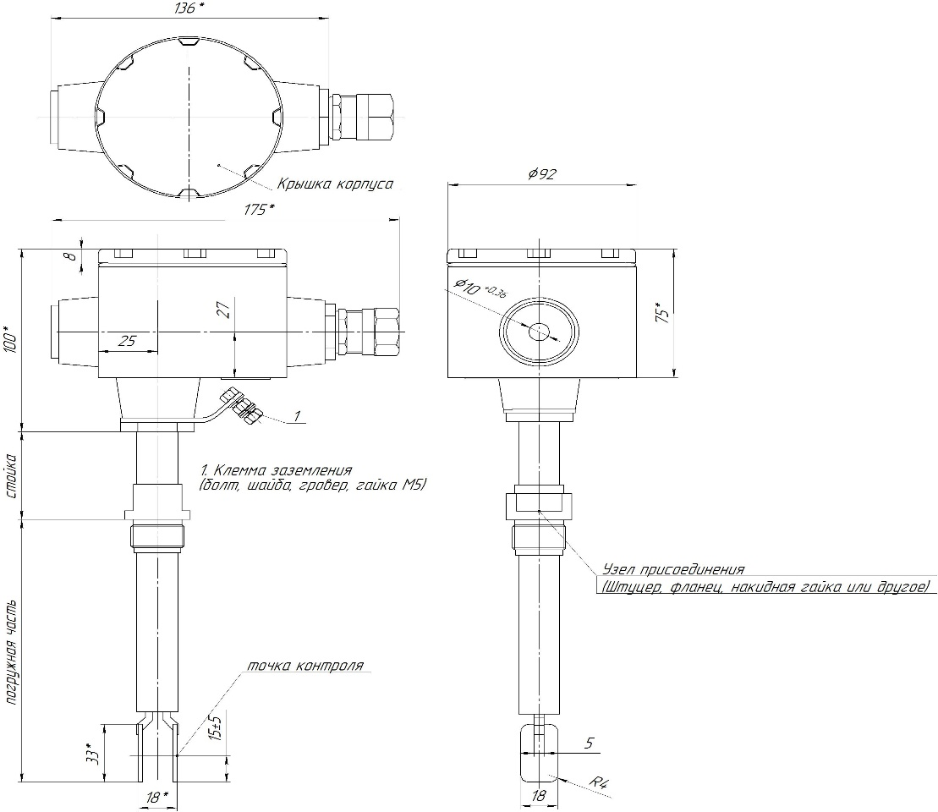
Рис.1 Внешний вид сигнализатора СЖУ-1-ВБ.
Прибор состоит из электронного блока и чувствительного элемента (зонда), объединенных в единую конструкцию.
Электронный блок размещен в корпусе, изготовленном из алюминиевого сплава методом литья или из нержавеющей стали. Под крышкой размещены зажимы для присоединения кабеля, который вводится в корпус через кабельный ввод с сальниковым уплотнением. Корпус при помощи стойки присоединен к уплотняющему разъему, к нижней стороне которого крепится зонд.
На корпусе находится светодиодный индикатор и резьба для ввинчивания кабельного ввода.

1. Корпус из алюминиевого сплава
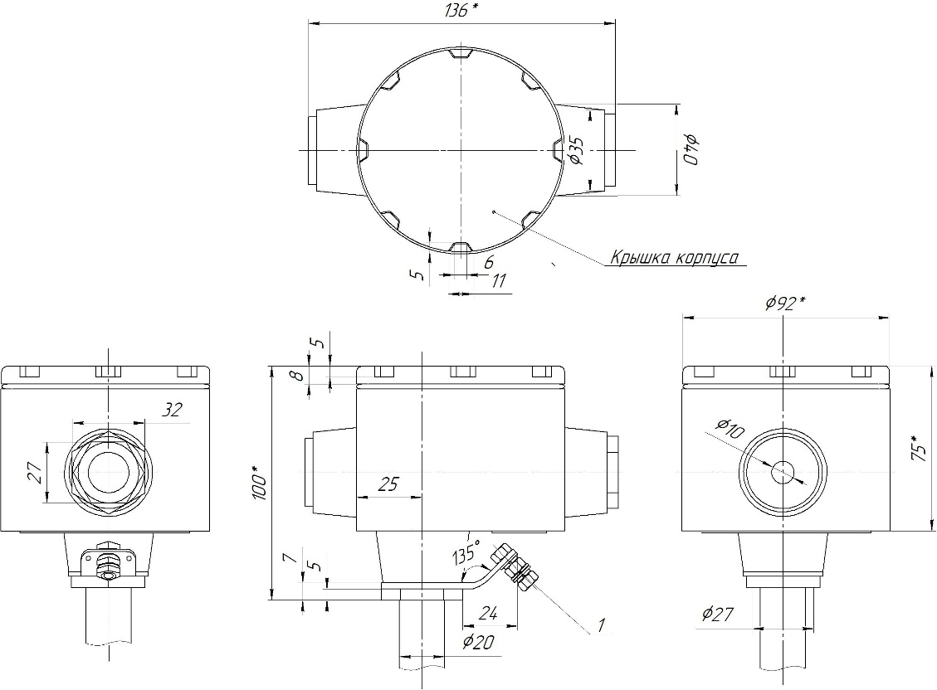
Рис.2 Корпус из алюминиевого сплава (IP67). Используется отв. под кабельный ввод М20х1,5/G3/4.

- Компактный корпус из нержавеющей стали
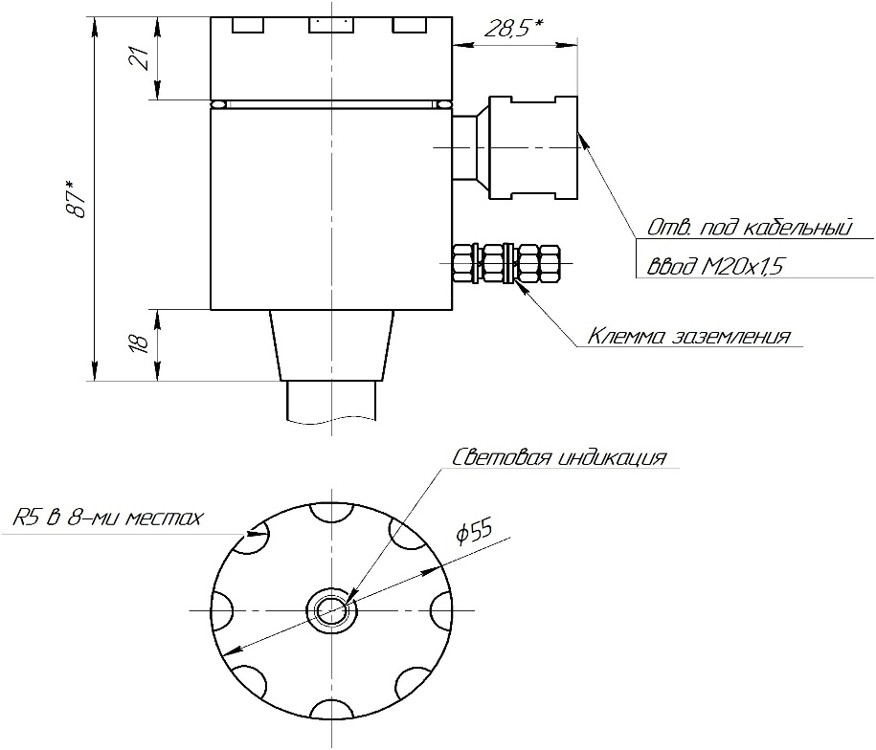
Рис.3 Компактный корпус из нержавеющей стали. (IP67). Используется отверстие под кабельный ввод М20х1,5/G1/2

Внутри корпуса прибора находится электронная плата. На электронной плате установлены DIP-переключатели, с помощью которых, пользователь может изменить состояние светодиода и ток в цепи питания на инверсные (см. рис.4).

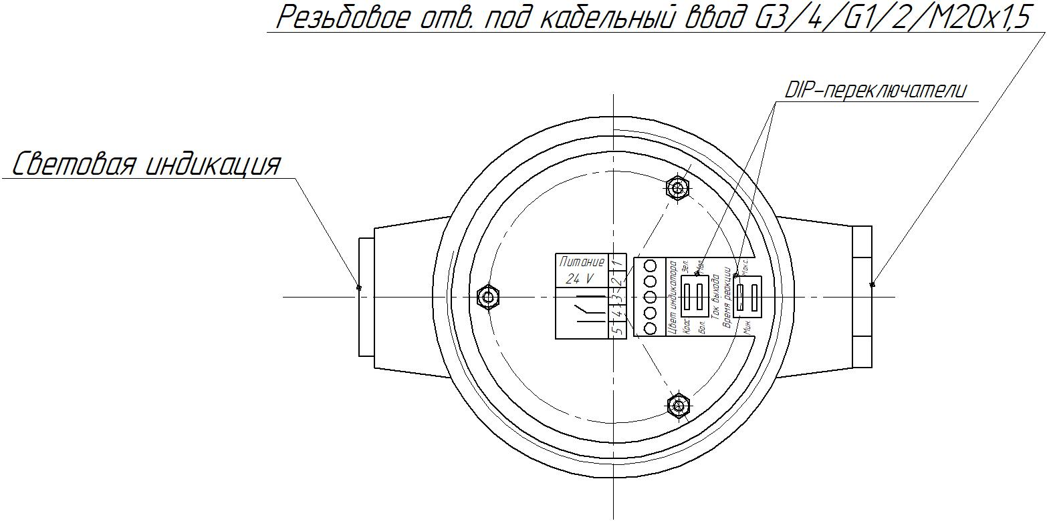
Рис. 4 Расположение DIP-переключателей под крышкой корпуса

Таблица 3
Расположение DIP-переключателей световой индикации
Расположение DIP-переключателей | Цвет световой индикации в нормальных условиях | Расположение DIP-переключателей | Цвет световой индикации в нормальных условиях
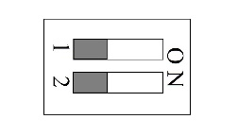 | Красный | 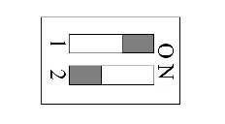 | Зеленый

В зависимости от исполнения корпуса и пожеланий заказчика светодиодная индикация может быть изменена. Цвет индикации прописывается вне кода заказа отдельным согласованием, т.к. на корпусе модификации компакт DIP-переключатели отсутствуют.

Таблица 4
Расположение DIP-переключателей для изменения токового выхода
Расположение DIP-переключателей | Токовый выход | Расположение DIP-переключателей | Токовый выход.
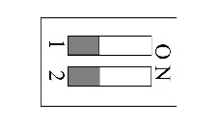 | Осушен: 12-17 мА  Погружен в жидкость: 5-9 мА | 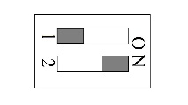 | Осушен: 5-9 мА  Погружен в жидкость:12-17 мА

В зависимости от исполнения корпуса и пожеланий заказчика токовый выход может быть изменен. Токовые характеристики могут прописываться вне кода заказа отдельным согласованием, т.к. на корпусе модификации компакт DIP-переключатели отсутствуют.

Таблица 5
DIP-переключатели для изменения параметров времени срабатывания.
Расположение DIP-переключателей | Время задержки срабатывания в с | Расположение DIP-переключателей | Время задержки срабатывания в с
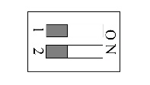 | 0,5 | 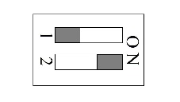 | 2
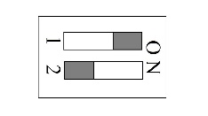 | 1 | 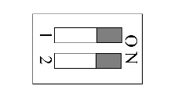 | 4
В зависимости от исполнения корпуса и пожеланий заказчика время задержки срабатывания может быть изменено. Время задержки срабатывания может прописываться в коде заказа и имеет постоянную величину, т.к. на корпусе модификации компакт DIP-переключатели отсутствуют.

Принцип действия сигнализатора СЖУ-1-ВБ: сенсор датчика для контроля предельного уровня жидкостей имеет форму камертона и возбуждается на резонансной частоте. В качестве двигателя используется пьезоэлемент. При погружении сенсора в среду изменяется частота его колебаний. Электронный блок регистрирует изменение частоты и формирует выходной сигнал.

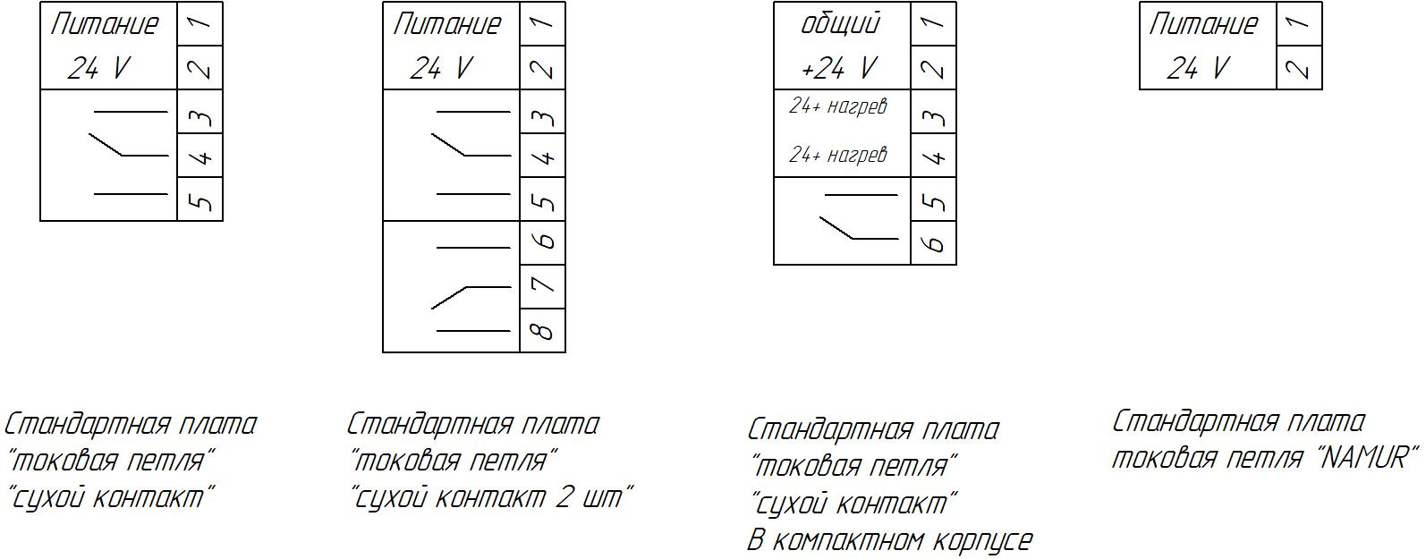

Рис.5 Виды контактных групп для сигнализатора уровня СЖУ-1-ВБ

- Выходные сигналы: релейный типа «сухой контакт» (СК) и токовый типа «токовая петля» (ТП). Потребитель может выбрать желательную схему подключения по своему усмотрению.
Срабатывание сигнализатора происходит следующим образом. Когда чувствительный элемент сигнализатора осушен, сигнализатор потребляет ток 14-19 мА, СК замкнут. При погружении чувствительного элемента в жидкость потребляемый ток снижается до уровня 7-12 мА, а СК размыкается.
Подключение сигнализатора и схема срабатывания приведены в таблице 6.

Таблица 6
№ контакта | Цепь | Состояние чувствительного элемента | Ток в цепи питания, состояние реле, цвет свечения светодиода*
1 | Питание, + (18 – 32) В | Осушен | 12-17 мА, красный
1 | Питание, + (18 – 32) В | Погружен в жидкость | 5-9 мА, зеленый
2 | Общий
3, 4, 5 | Релейный выход | Осушен | Замкнут 3-4, красный
3, 4, 5 | Релейный выход | Погружен в жидкость | Замкнут 4-5, зеленый
6, 7, 8 | Релейный выход  (дублирующий) | Осушен | Замкнут 6-7, красный
6, 7, 8 | Релейный выход  (дублирующий) | Погружен в жидкость | Замкнут 7-8, зеленый
Примечание: контакты 6,7,8 устанавливаются только при заказе сигнализатора с исполнением электроники двойное реле (DPDT)
При неисправности светодиод мигает красным цветом, если не предусмотрено другое.

- Выходной сигнал при исполнении с компактным корпусом прибора релейный типа «сухой контакт» (СК) НЗ или НР, в зависимости от запроса заказчика, и токовый типа «токовая петля» (ТП). Потребитель может выбрать желательную схему подключения по своему усмотрению.
Срабатывание сигнализатора происходит следующим образом. Когда чувствительный элемент сигнализатора осушен, сигнализатор потребляет ток 12-17 мА, СК замкнут. При погружении чувствительного элемента в жидкость потребляемый ток снижается до уровня 5-9 мА, а СК размыкается.
Подключение сигнализатора и схема срабатывания приведены в таблице 7.
Таблица 7
№ контакта | Цепь | Состояние чувствительного элемента | Ток в цепи питания, состояние реле, цвет свечения светодиода
1 | Общий
2 | Питание, + (12 – 32) В | Осушен | 12-17мА, красный
2 | Питание, + (12 – 32) В | Погружен в жидкость | 5-9мА, зеленый
3, 4
5,6 | Релейный выход  НЗ или НР | Осушен  Погружен в жидкость | Замкнут 5-6, красный
Примечание: контакты 5,6 в зависимости от исполнения могут быть НЗ или НР (согласуется вне кода заказа)

- Выходной сигнал: токовый типа NAMUR.
Срабатывание сигнализатора происходит следующим образом*. Когда чувствительный элемент сигнализатора осушен, сигнализатор потребляет ток >2,1 мА. При погружении чувствительного элемента в жидкость потребляемый ток становится <1,2 мА.
*Предусмотрена возможность инвертирования срабатывания при помощи перемычки, установленной на плате.
Схема подключения сигнализатора приведена в таблице 8.

Таблица 8
Контакт | Цепь | Состояние чувствительного элемента | Ток в цепи питания,  свечение светодиода
+ | Питание, + 5 – 14 В | Осушен | >2,1мА, красный
+ | Питание, + 5 – 14 В | Погружен в жидкость | <1,2мАвыключен
- | Общий

Для герметичного закрепления сигнализатора на объекте используются штуцера и накидные гайки разного типа, с уплотнительными прокладками разного материала (например, медь, ПОН, фторопласт-4). Так же возможно изготовление приборов на фланцевом соединении.
Ориентация прибора в пространстве при монтаже на объекте - произвольная. Сигнализатор предназначен для длительной непрерывной работы.

1.5 Маркировка и пломбирование
Маркировка, нанесенная на сигнализаторы, включает следующие данные:
- наименование предприятия-изготовителя и его товарный знак;
- наименование изделия, заводской номер, месяц и год выпуска, единый знак обращения на рынке государств ТС;
- диапазон температуры окружающей среды при эксплуатации изделия;
- маркировку степени защищенности от воздействия пыли и воды - IP67;
- маркировку взрывозащиты со специальным знаком взрывобезопасности в соответствии с ТР ТС 012/2011;
- электрические параметры для взрывозащиты 0Ех ia IIC T6 Ga Х: Сi ≤ 125 нФ; Li ≤ 1,17 мГн; Ii ≤ 30 мА; Ui ≤ 24 В;
- на съемной крышке должна быть предупреждающая надпись «Открывать, отключив от сети»;
- на корпусе сигнализатора рядом с винтом для заземления имеется знак заземления по ГОСТ 21130-75.
Маркировка нанесена на шильдик, выполненный методом фотопечати или иным способом, обеспечивающим устойчивость надписи к внешним воздействиям согласно ГОСТ 14192-96. Предупредительная надпись на крышке сигнализатора выполняется методом литья. Обозначение знака наружного заземления выполнено согласно ГОСТ 21130-75.
Транспортная маркировка должна быть выполнена в соответствии с ГОСТ 14192-96.
На транспортную тару должны быть нанесены:
- манипуляционные знаки № 1, 3, 11;
- основные дополнительные информационные надписи;
- наименование упакованной продукции.
Высота шрифта, место и способ нанесения маркировки должны соответствовать требованиям конструкторской документации и ГОСТ 14192-96.

2. Использование по назначению

2.1 Эксплуатационные ограничения
При подключении кабеля к сигнализатору вне помещения исключить попадание атмосферных осадков внутрь корпуса. Предохранять чувствительный элемент от сильных ударов и деформации. Не допускать погружения кабельного ввода сигнализатора в воду.

2.2 Указание мер безопасности и обеспечение взрывозащищенности при монтаже

2.2.1 Меры безопасности
Все работы по монтажу и обслуживанию сигнализатора должны проводиться техническим персоналом, прошедшим специальную подготовку.

ВНИМАНИЕ! ЗАПРЕЩАЕТСЯ ПРОВОДИТЬ УСТАНОВКУ И НАСТРОЙКУ СИГНАЛИЗАТОРА НА ОБЪЕКТЕ ЛИЦАМИ, НЕ ИМЕЮЩИМИ УДОСТОВЕРЕНИЯ НА ПРАВО ПРОВЕДЕНИЯ РАБОТ.

При монтаже, демонтаже и обслуживании сигнализатора во время эксплуатации необходимо соблюдать меры предосторожности для защиты от получения различных видов поражения в соответствии с правилами техники безопасности, установленными на объекте.
Монтаж, демонтаж, испытания и эксплуатация элементов сигнализатора, работающих под давлением, должны соответствовать «Правилам устройства и безопасной эксплуатации сосудов, работающих под давлением».
Монтаж, демонтаж, испытания и эксплуатацию сигнализатора, работающего во взрывоопасных зонах, следует проводить с соблюдением требований пожарной безопасности по ГОСТ 12.1.004 и электробезопасности по ГОСТ 12.1.019, а также ГОСТ 31610.0-2014 (IEC 60079-0:201) и гл. 7.3 ПУЭ.
Средства взрывозащиты прибора приведены в Приложении А.

2.2.2. Монтаж на объекте

ВНИМАНИЕ! ПРИ ПРОВЕДЕНИИ МОНТАЖНЫХ РАБОТ НА ОБЪЕКТЕ СИГНАЛИЗАТОР ДОЛЖЕН БЫТЬ ОБЕСТОЧЕН.
УСТАНОВКУ СИГНАЛИЗАТОРА ИЛИ ЕГО ЗАМЕНУ СЛЕДУЕТ ПРОВОДИТЬ ПРИ ПОЛНОМ ОТСУТСТВИИ ДАВЛЕНИЯ НА ОБЪЕКТЕ.

Место установки должно обеспечивать удобные условия для обслуживания и демонтажа. Окружающая среда не должна содержать примесей, вызывающих коррозию деталей сигнализатора. Параметры вибрации не должны превышать значений, указанных в п.1.3 данного документа.
При монтаже сигнализатора на объекте штуцер сигнализатора с чувствительным элементом установить в резьбовой втулке объекта, навернуть накидную гайку и затянуть ее гаечным ключом. Герметичность соединения обеспечивается за счет деформации прокладки.
После установки проверить место соединения на герметичность при максимальном рабочем давлении.

2.2.3. Электрическое подключение
ВНИМАНИЕ! ПУСКО-НАЛАДОЧНЫЕ РАБОТЫ ПРОИЗВОДИТЬ ПРИ ОТКЛЮЧЕННОМ ПИТАНИИ
Взрывозащищенность сигнализаторов с маркировкой взрывозащиты 1Ех db IIС T6 Gb Х обеспечивается заключением электрических частей прибора, способных воспламенять взрывоопасную газовую среду, во взрывонепроницаемую оболочку, которая способна выдерживать давление внутреннего взрыва воспламенившейся смеси без повреждения и передачи воспламенения в окружающую взрывоопасную газовую среду, и применением бронированного соединительного кабеля. Сигнализаторы комплектуются зажимом для крепления защитной оболочки кабеля.
Взрывозащищенность сигнализаторов с маркировкой взрывозащиты 0Ех ia IIC T6 Ga Х обеспечивается заключением электрических частей прибора во взрывозащищенную оболочку с видом взрывозащиты "взрывонепроницаемая оболочка d" по ГОСТ IEC 60079-1-2011 и ограничением максимального входного тока и напряжения до искробезопасных значений, а также выполнением конструкции прибора в соответствии с требованиями ГОСТ P 31610.0-2014.
Знак «Х» в маркировке взрывозащиты означает, что их использование допускается только в комплекте с сертифицированными барьерами искрозащиты в соответствии с ГОСТ 31610.11-2011, ГОСТ P 31610.0-2014 и гл. 7.3 ПУЭ.
Средства обеспечения искробезопасности электрических цепей сигнализаторов с маркировкой 0Ех ia IIC T6 Ga Х:
- питание должно осуществляться через защитный барьер с максимальным напряжением на опасной стороне 28 В и номинальным значением тока перегорания внутреннего предохранителя 100 мА. Допускается использование источников питания 24 В во взрывозащищенном исполнении (Ех-выход);
- сигнальные линии должны быть ограничены защитными барьерами с проходным сопротивлением не менее 100 Ом, максимальным напряжением на опасной стороне 28 В и номинальным значением тока перегорания внутреннего предохранителя 100 мА.
Электрооборудование, подключаемое к искробезопасным цепям сигнализаторов, должно удовлетворять требованиям ГОСТ P 31610.0-2014 и ГОСТ 31610.11-2014.
Элементы защитного заземления на оболочке и внутри оболочки выполнены в соответствии с ГОСТ 21130-75.
Внутренние параметры сигнализаторов маркировкой 0 Ех ia IIC T6 Ga Х:
Сi ≤ 125 нФ; Li ≤ 1,17 мГн; Ii ≤ 30 мА; Ui ≤ 24 В.
При подключении сигнализаторов с маркировкой 0 Ех ia IIC T6 Ga Х кабелем, размещенном в металлорукаве или металлической трубе, допускается питание прибора без защитных барьеров с параметрами цепи питания и коммутируемой нагрузкой.
К внешней линии сигнализатор присоединяется через кабельный ввод с сальниковым уплотнением. Перед подключением кабеля с помощью ключа снять крышку сигнализатора с надписью «ОТКРЫВАТЬ, ОТКЛЮЧИВ ОТ СЕТИ». Подключение осуществляется кабелем, в соответствии с таблицей 6. (Использовать ключ для завинчивания / отвинчивания крышек коробки взрывозащищенной КТА серии В(20) ТУ 3464-020-01403939-05, поставляемый с прибором).
При монтаже следует обратить внимание на то, что, наружный диаметр кабеля должен быть на 1-2 мм меньше диаметра проходного отверстия в уплотняющем узле кабельного ввода. Сальниковое уплотнение затянуть нажимной гайкой, обеспечив герметичность ввода кабеля в корпус. Должно применяться кольцо уплотнительное, входящее в комплект кабельного ввода. Кабель не должен выдергиваться и проворачиваться в узле уплотнения. Нажимную гайку после монтажа стопорить грунтовкой.
Уплотнение кабеля должно быть выполнено самым тщательным образом, так как от этого зависит герметичность вводного устройства.
При использовании кабеля в металлорукаве закрепить рукав при помощи скобы или с помощью крепления по металлорукав.
После этого корпус закрыть крышкой с прокладкой и затянуть ключом.
Пломбировать контровочной проволокой, предохраняющей от самоотвинчивания, через отверстие в крышке. Проволоку установить внатяг.
К заземляющему винту сигнализатора подсоединить провод заземления объекта. Сопротивление линии заземления, измеренное омметром, не должно превышать 4 Ом.
Для дистанционной проверки работоспособности сигнализатора цепей и линии связи предусмотрено использование встроенного геркона. При поднесении постоянного магнита к желтой точке на корпусе прибора он изменит свое состояние на противоположное. При этом изменится цвет свечения светодиода и переключится контакт выходного реле.

3. Техническое обслуживание

3.1. Текущее техническое обслуживание
При эксплуатации сигнализатор периодически должен подвергаться внешнему осмотру, при котором необходимо проверить:
- сохранность пломб на разъемах;
- отсутствие обрывов или повреждений изоляции соединительных линий;
- наличие заземления.
Техническое обслуживание – это комплекс операций по поддержанию работоспособности или исправности сигнализатора при использовании.
Регламентные работы через 6 месяцев:
- очистка поверхности индикатора влажной салфеткой.
Техническое обслуживание (ТО) при подготовке к использованию по назначению, также непосредственно после его окончания состоит из текущего и планового ТО.
Текущее техническое обслуживание:
- общая протирка составных частей изделия от пыли, грязи (без разборки);
- удаление следов коррозии и окисления с наружных поверхностей изделия;
- затяжка всех ослабленных крепежных элементов.
Плановое техническое обслуживание:
- работы текущего ТО;
- удаление следов коррозии и окисления на внутренних поверхностях изделия (с частичной разборкой);
- подкраска очищенных от коррозии оголенных мест на наружных и внутренних поверхностях корпусов лаком. После регулировки, осмотра внутренних поверхностей изделия, его платы, а также после ремонта, сигнализатор должен быть опломбирован ремонтным органом с составлением соответствующего акта.

3.2. Упаковка, правила хранения и транспортирования.
Перед упаковыванием сигнализатор законсервировать по ГОСТ 9.014-78 для условий хранения изделий группы III-1, вариант временной защиты В3-10 с предельным сроком защиты без переконсервации шесть месяцев.
Законсервированный сигнализатор и эксплуатационную документацию (руководство по эксплуатации) упаковывать в ящики по ГОСТ 2991-85.
Транспортную тару выстлать полиэтиленовой пленкой или бумагой битумированной ГОСТ 515-77 или паpафиниpованной ГОСТ 9569-2006 таким образом, чтобы концы бумаги были выше краев тары на величину, превышающую половину длины и ширины ящика.
Перед упаковыванием изделия в каждый ящик с сигнализатором вложить упаковочный лист, содержащий:
- наименование предприятия-изготовителя или его товарный знак;
- наименование и обозначение (шифр) изделия;
- количество изделий;
- дату упаковывания;
- подпись или штамп ответственного за упаковку, штамп ОТК.
Условия хранения в части воздействия климатических факторов должны соответствовать условиям хранения 2 (С) по ГОСТ 15150-69 для изделий исполнения группы УХЛ 1. Хранение датчиков производить в закрытых складских помещениях в упаковке предприятия-изготовителя в нераспечатанном виде. В помещении для хранения не должно быть токопроводящей пыли, кислот, щелочей и других агрессивных примесей. Срок хранения изделий - не более 3 лет
Сигнализатор допускает транспортировку всеми видами крытых транспортных средств в соответствии с ГОСТ 15150-69 и правилами перевозок грузов, действующими на данном виде транспорта. Условия транспортирования в части воздействия климатических факторов должны соответствовать условиям хранения 5 (ОЖ4) ГОСТ 15150-69. Расстановка и крепление ящиков с сигнализатором в транспортных средствах должны исключать возможность их перемещения, ударов, толчков и воздействия атмосферных осадков.
При хранении и транспортировании допускается укладка ящиков с сигнализаторами не более, чем в три ряда. Ящики должны находиться в положении, соответствующем манипуляционным знакам.

3.3 Сведения об утилизации
По окончании срока службы изделия и при невозможности его восстановления сигнализатор подлежит утилизации в соответствии с требованиями ГОСТ Р 53692-2009 «Ресурсосбережение. Обращение с отходами. Этапы технологического цикла отходов».

3.4. Ресурсы, сроки службы и хранения, гарантии изготовителя (поставщика)
Срок службы сигнализатора не менее 12 лет.
Условия хранения сигнализаторов соответствуют условиям хранения 2(С) по ГОСТ 15150-69.
Изготовитель оставляет за собой право вносить незначительные изменения в конструкцию изделия, улучшающие его качество и не снижающие его безопасность.
Гарантийный срок на сигнализатор 24 месяца с даты поставки.
В течение гарантийного срока предприятие-изготовитель по своему выбору безвозмездно ремонтирует или заменяет сигнализатор. Указанный гарантийный срок действителен при соблюдении потребителем требований действующей эксплуатационной документации.
Претензии на удовлетворение гарантийных обязательств не принимаются в случае, если недостатки возникли вследствие нарушения потребителем правил хранения, монтажа и эксплуатации сигнализатора, либо действий третьих лиц, либо непреодолимой силы.

Юридический адрес предприятия - изготовителя:
603052, Нижегородская область, г. Нижний Новгород,
Сормовское шоссе, д.24, литер РР1Р2, офис 16
ООО «Акустические Измерительные Системы - НН».
Тел/факс (831) 420-52-20,
E-mail: info@aisnn.com
www.aisnn.com

Приложение А (обязательное)
Средства взрывозащиты
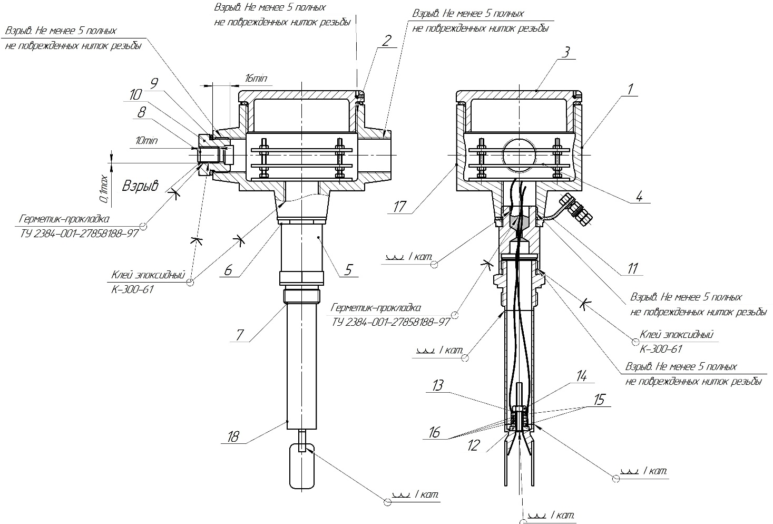

Рис. 1а. Средства взрывозащиты СЖУ-1-ВБ
Таблица 1А. Перечень использованных материалов.
Поз. | Наименование | Материал
1,3 | Коробка взрывозащищенная КТА серии В(20) ТУ 3464-020-01403939-05, крышка | Сталь12Х18Н10Т ГОСТ5632-2014
2 | Прокладка | РТИ ГОСТ 9833-73
4 | Плата печатная в сборе
5 | Стойка | Сталь 12Х18Н10Т ГОСТ 5632-2014
6 | Контргайка | Сталь 12Х18Н10Т ГОСТ 5632-2014
7 | Штуцер установочный | Сталь 12Х18Н10Т ГОСТ 5632-2014
8 | Световод | Стекло органическое СО-120-К
9 | Прокладка | РТИ ГОСТ 9833-73
10 | Штуцер световода | Д16Т
11 | Зажим заземления внешний с символом заземления | ЗБ-С-5х25 ГОСТ 21130-75
12 | Втулка | Текстолит
13 | Прокладка текстолит | Текстолит
14 | Гайка М4 | Ст 12Х18Н10Т ГОСТ5632-2014
15 | Щ47.124.128-83 ф12хф6х2 ЦТС-19
16 | ЖГКД.757681.100-10 ф12хф6х2 ЦТС19
17 | Шильдик с товарным знаком изделия
18 | Чувствительный элемент | Сталь 12Х18Н10Т ГОСТ 5632-2014
* - допускается замена материала детали на сталь другой марки с применением мероприятий для защиты против коррозии

Таблица 2АПеречень технологических мероприятий,
обеспечивающих взрывозащищенность сигнализаторов

№ | Технологическое мероприятие
1 | Свободный объем взрывонепроницаемой оболочки 200 см².
2 | На поверхностях, обозначенных словом "Взрыв", не допускаются раковины, забоины, трещины и механические повреждения.
3 | В резьбовых соединениях должно быть не менее 5 полных, неповрежденных, непрерывных витков в зацеплении.
4 | Для герметизации применяется сварка, склейка, стопорение, резьба и прокладки.
5 | Защита против коррозии обеспечивается применением материалов согласно таблице, детали крепежные имеют покрытие Ц6. хр., не менее.
6 | Контактные поверхности клеммы заземления должны быть покрыты смазкой ЦИАТИМ-201 по ГОСТ 6267-74. Резьбовые соединения корпуса и крышек должны быть покрыты смазкой ЛЗ-ГАЗ-41 ТУ0254-322-00148820-98 или "Герметин" ТУ301-04-003-90.
7 | Детали, имеющие резьбу, предохраняются от самоотвинчивания стопорением эпоксидным клеем или грунтовкой, закручиванием крышек с максимальным усилием специальным ключом за пазы.
8 | Минимально допустимая толщина стенок корпуса должна быть не менее 3 мм.
9 | Штуцер поз.14 после монтажа выходного кабеля стопорить грунтовкой АК-070 по ОСТ 180023-80.
10 | Конструкция взрывозащищенная. Вид взрывозащиты "взрывонепроницаемая оболочка" по ГОСТ Р 52350.1-2005.

Приложение Б
Электрические схемы подключения

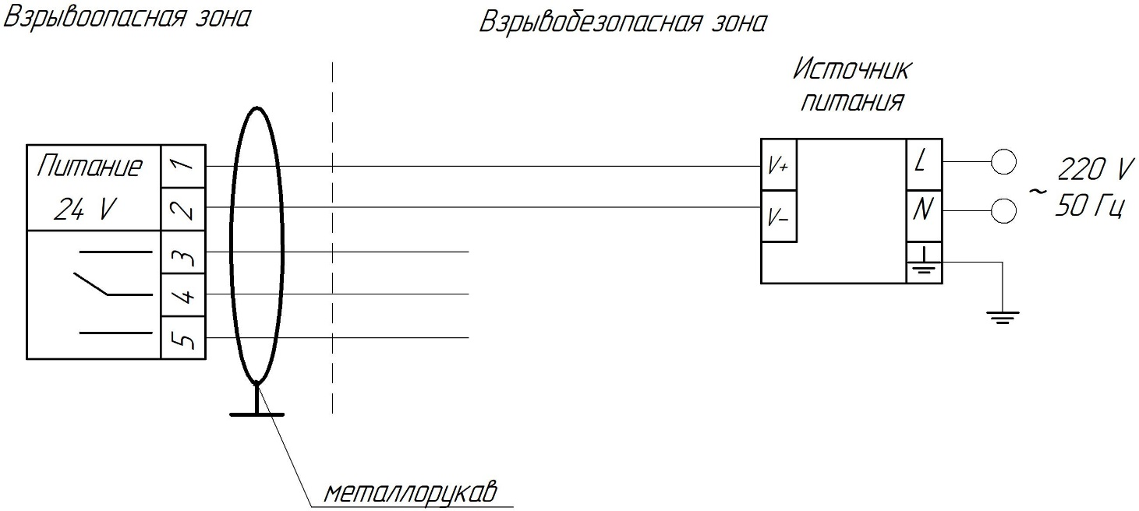

Рис.1Б Схема подключения сигнализатора с маркировкой 1Ex db IIC T6 Gb Х без барьеров искрозащиты с выходным сигналом «сухой контакт» SPDT.

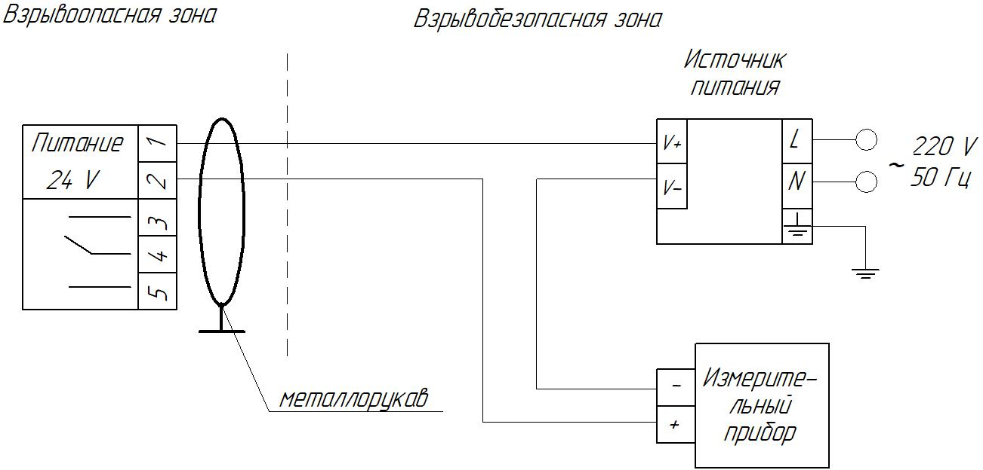

Рис.2Б Схема подключения сигнализатора по схеме «токовая петля» с маркировкой взрывозащиты 1Ех db IIC T6 Gb Х.
Сопротивление измерительного прибора и цепи подключения не должно превышать 150 Ом.

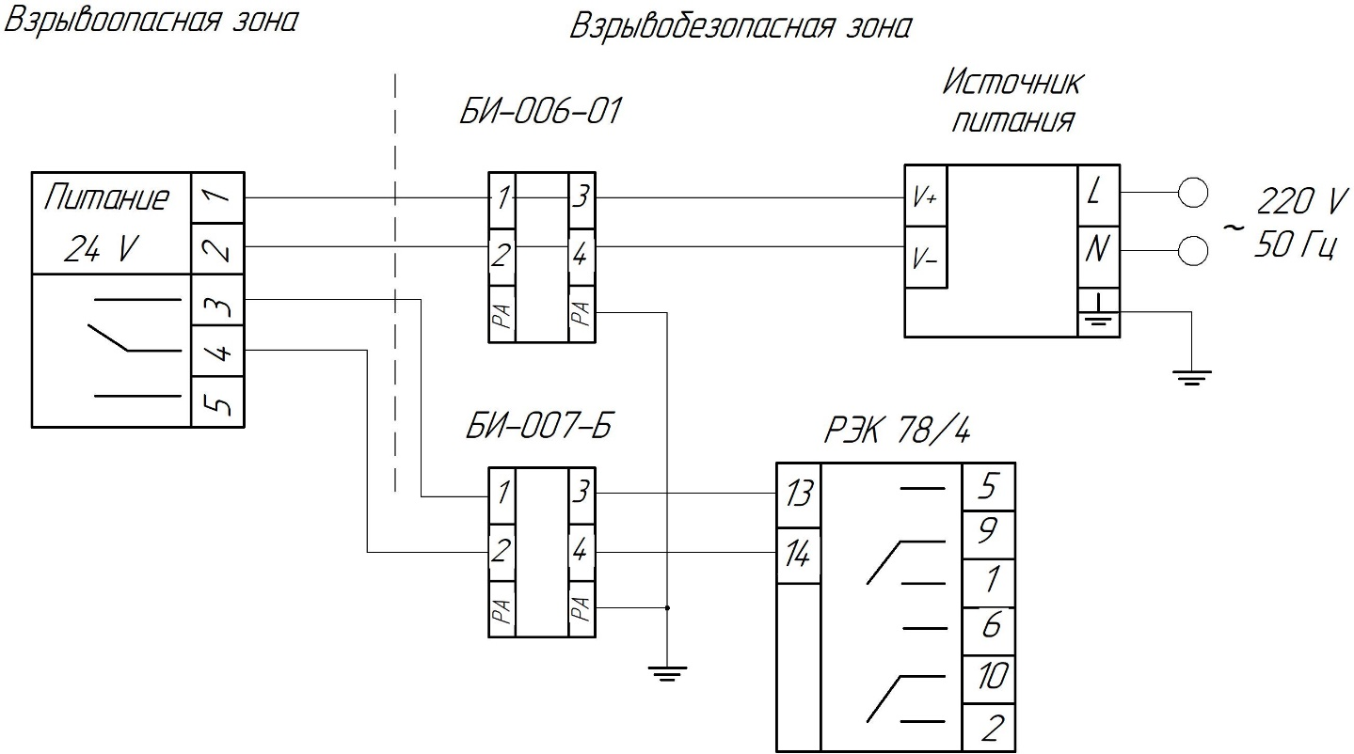

Рис.3Б Подключение сигнализаторов с помощью барьеров искрозащиты с маркировкой взрывозащиты 0 Ех ia IIC T6 Ga Х.

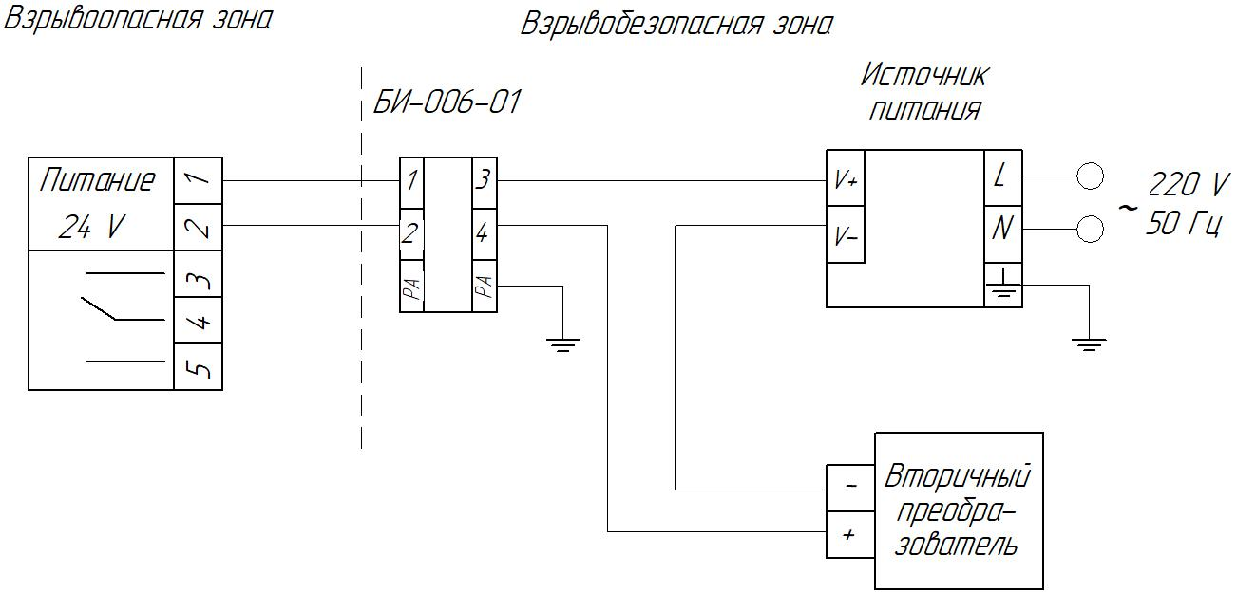

Рис.4Б Подключение сигнализатора по схеме токовая петля через входной преобразователь с маркировкой взрывозащиты 0 Ех ia IIC T6 Ga Х.
Сопротивление измерительного прибора и цепи подключения не должно превышать 150 Ом.

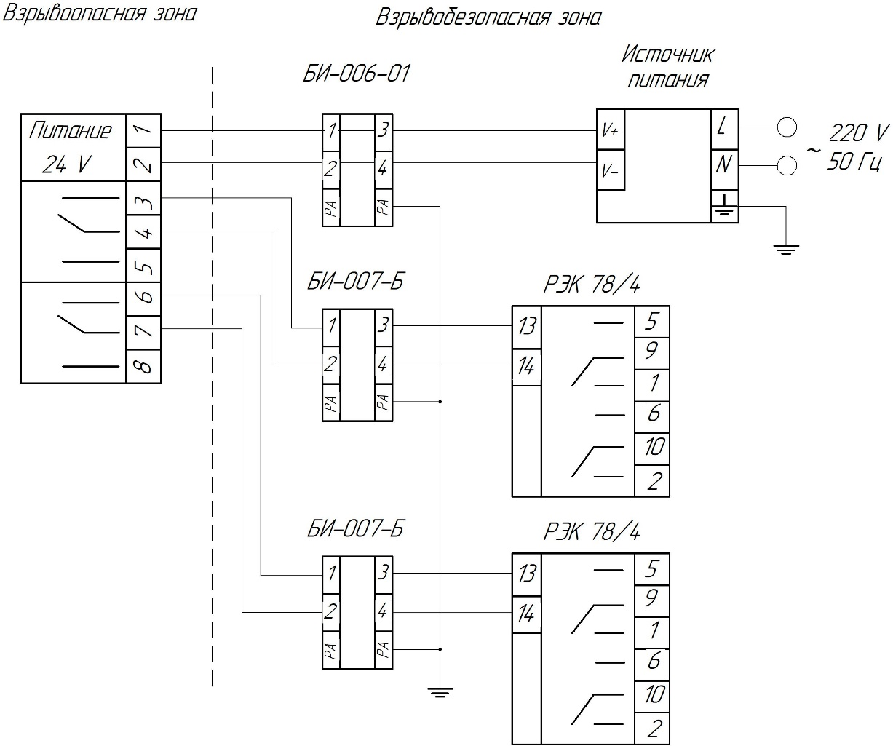
Рис.5Б Схема подключения сигнализатора с двойным реле и видом взрывозащиты 0 Ех ia IIC T6 Ga Х

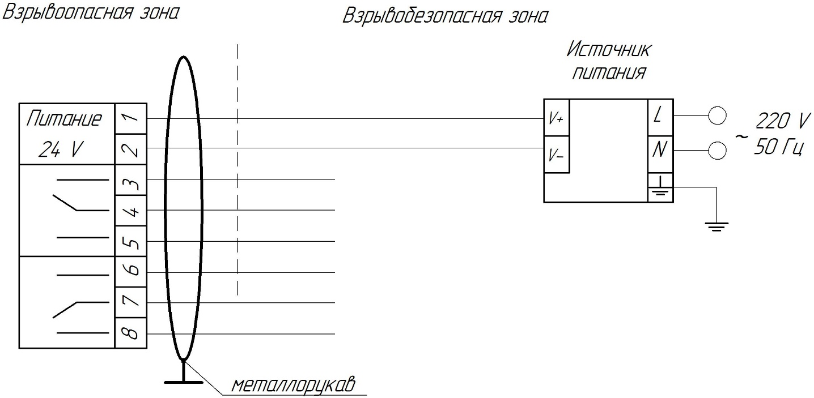
Рис.6Б Схема подключения сигнализатора с двойным реле и видом взрывозащиты 1Ex db IIC T6 Gb Х..

Для сигнализаторов с выходным сигналом типа NAMUR схема подключения с барьером искрозащиты. Подробную информацию по применению и схемам подключения сигнализаторов смотрите в руководстве по эксплуатации соответствующих барьеров искрозащиты.

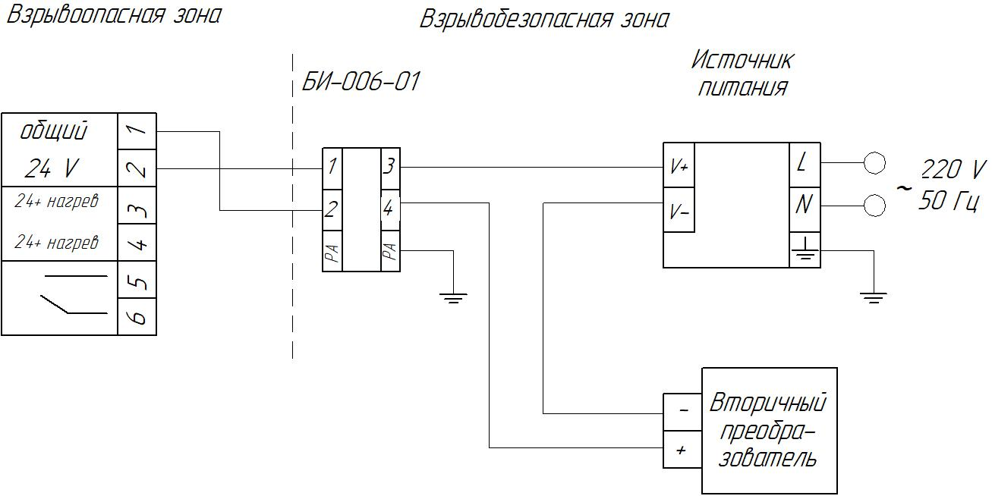
Рис.7Б Схема подключения сигнализатора с компактным корпусом, маркировкой взрывозащиты 0 Ех ia IIC T6 Ga Х по схеме токовая петля.
В сигнализаторе уровня СЖУ-1-ВБ контакты 3 и 4 не используются.

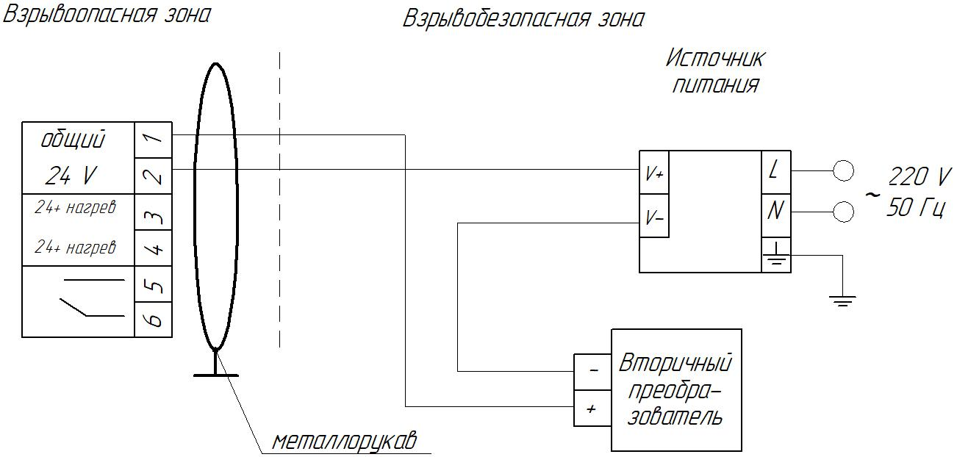

Рис.8Б Схема подключения сигнализатора с компактным корпусом, маркировка взрывозащиты 1 Ех db IIC T6 Gb Х по схеме токовая петля.
Сопротивление измерительного прибора и цепи подключения не должно превышать 150 Ом.
В сигнализаторе уровня СЖУ-1-ВБ контакты 3 и 4 не используются.

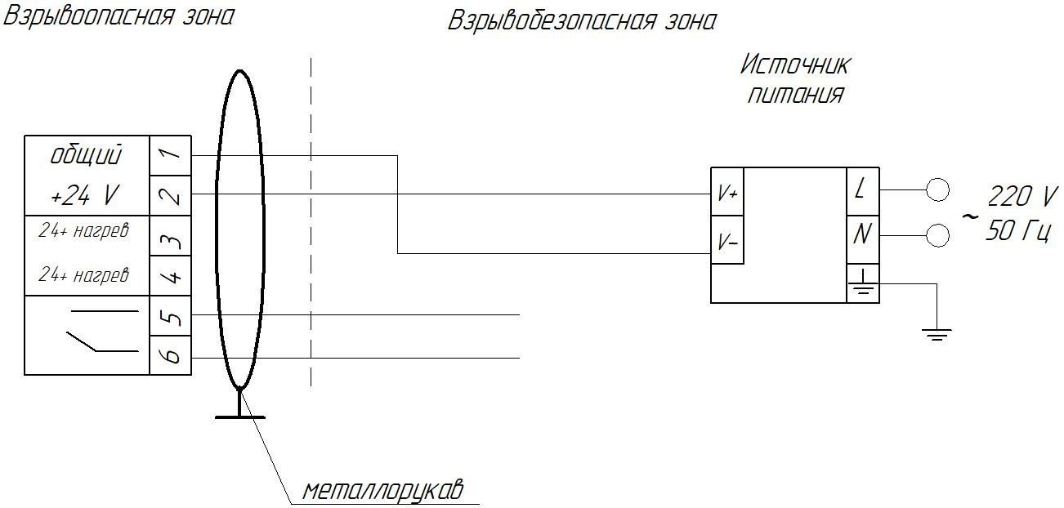

Рис.9Б Схема подключения сигнализатора с компактным корпусом, маркировка взрывозащиты 1 Ех db IIC T6 Gb Х с релейным выходом.
Вид реле (НЗ или НР) при исполнении с компактным корпусом прописывается отдельно вне кода заказа.
В сигнализаторе уровня СЖУ-1-ВБ контакты 3 и 4 не используются.

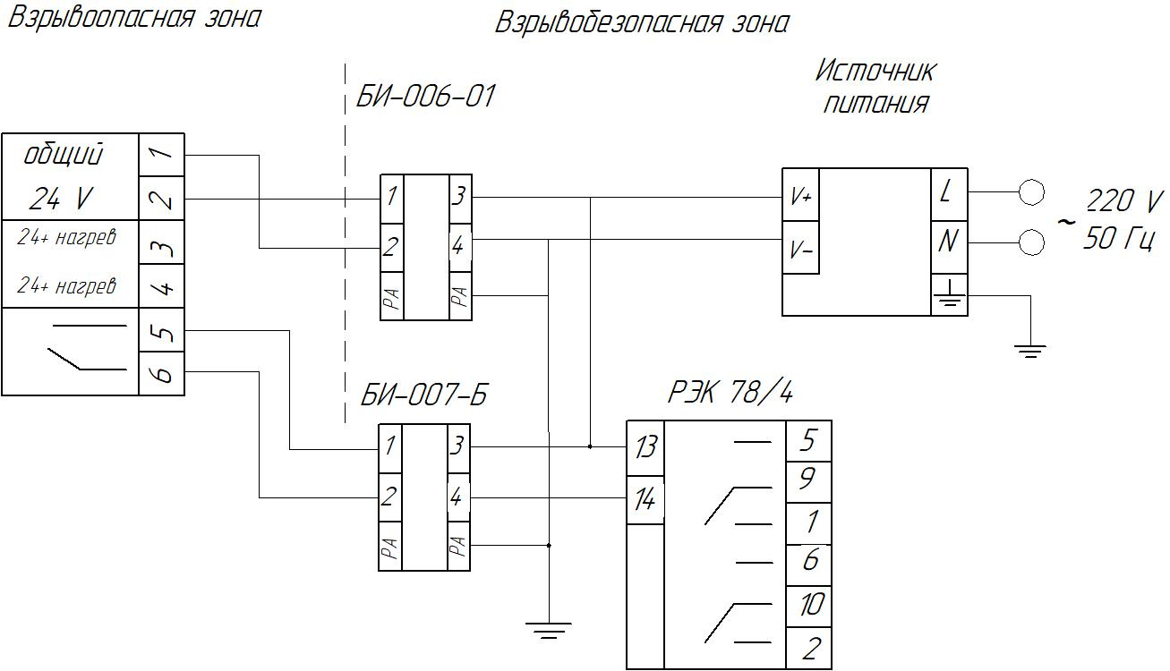

Рис.10Б Схема подключения сигнализатора с компактным корпусом, маркировка взрывозащиты 0 Ех ia IIC T6 Gа Х, с релейным выходом.
Вид реле (НЗ или НР) при исполнении с компактным корпусом прописывается отдельно вне кода заказа.
В сигнализаторе уровня СЖУ-1-ВБ контакты 3 и 4 не используются.

Приложение В (обязательное)
Таблица 1В – Ссылочные нормативные документы

Обозначение документа, на который даны ссылки | Номер раздела, подраздела, пункта, подпункта, перечисление приложений разрабатываемого документа, в котором даны ссылки
ПБ 09-540-03 | 1.2
Правила устройства электроустановок | 1.2, 1.5, 2.2.1
ГОСТ P 31610.0-2014 | 1.5, 2.2
ГОСТ IEC 60079-1-2011 | 1.5
ГОСТ 31610.11-2014 | 1.5, 2.2.1
ГОСТ 31610.17-2012 | 2.2.1, 3.1
ГОСТ 31610.19-2014 | 2.2.1
ГОСТ 14254-2015 | 1.3, 1.5, 1.6
ГОСТ 15150-69 | 1.3, 1.5, 3.2, 3.4
ГОСТ 21130-75 | 1.5, 1.6
ГОСТ 14192-96 | 1.5
ГОСТ 9.014-78 | 3.2
ГОСТ 2991-85 | 3.2
ГОСТ 515-77 | 3.2
ГОСТ 9569-2006 | 3.2

Все сигнализаторы тщательно тестируются. При правильном монтаже, подключении и эксплуатации проблемы с Вашим прибором могут возникнуть в редких случаях. Если вам необходимо вернуть прибор для диагностики или ремонта, следует обратить внимание на следующие моменты.
1. Необходимо проконсультироваться со специалистами по телефону 8(831)420-52-20.
Уточните информацию на сайте www.aisnn.com
2. Перед отправкой прибора изготовителю очистите прибор от грязи и остатков контролируемого материала. Вещества, контактировавшие с чувствительным элементом прибора, не должны являться угрозой для здоровья обслуживающего персонала.
3. Заполните рекламационный акт по форме, представленной ниже.
4. Упаковка прибора при пересылке должна гарантировать его сохранность. Вместе с прибором необходимо выслать паспорт и рекламационный акт.
При отсутствии акта прибор обслуживаться не будет.

Рекламационный Акт

1. Полное название организации
____________________________________________________________________________

2. Почтовый и юридический адрес
____________________________________________________________________________

3. Служба или отдел предприятия
____________________________________________________________________________

4. Фамилия, имя, отчество контактного лица
____________________________________________________________________________

5. Телефон, факс, E-mail
____________________________________________________________________________

6. Тип, версия и серийный номер прибора
____________________________________________________________________________

7. Описание места монтажа, рабочих условий, название и характеристики контролируемой жидкости
____________________________________________________________________________
____________________________________________________________________________
____________________________________________________________________________

8. Дата ввода и срок эксплуатации
____________________________________________________________________________

9. Признаки отказа прибора или причина необходимости диагностики
____________________________________________________________________________
____________________________________________________________________________

10. Удостоверяем, что прибор после эксплуатации не является опасным для обслуживающего персонала.

11. Дата, подпись, фамилия, должность, печать или штамп организации
____________________________________________________________________________

